MI CALL SPA

Corrección errores web panel

Contenido

**GENERAL** 2

**PERFIL ADMINISTRADOR** 4

A. EMPRESA 4

B. PRODUCTOS 5

C. SUBPRODUCTOS 5

D. CAMPAÑAS 5

E. USUARIO 6

**PERFIL EMPRESA** 7

A. PANEL ESTRATEGICO 7

▪ *Resumen Venta Mes* 7

▪ *Resumen Venta Día* 7

▪ *Detalle Ventas* 7

▪ *Detalle Simulaciones* 7

B. PANEL OPERATIVO 8

▪ *BBDD* 8

▪ *Ejecutivos* 8

▪ *Resultante* 8

▪ *Grabaciones* 10

C. RUTERO 10

**PERFIL EJECUTIVO** 12

A. ACTUAL 12

B. DETALLE 12

C. SIMULACIÓN MANUAL 12

# **GENERAL**

1. El desarrollo no está en angular y habíamos quedado que esto iba hacer así. ¿Respuesta de Jorge, que lo va a hacer en producción, junto con el responsive?, cada vez que modifiquemos la aplicación y hagamos pruebas, esto será así. ¿Respuesta de Jorge, que esto aplica para cuando los ambientes son idénticos?
2. No debe aceptar creación de usuarios con RUT 1-9; 2-7, ósea rut sobre 1000000.
3. Cuando un usuario no existe, el mensaje debe ser “usuario no existe”

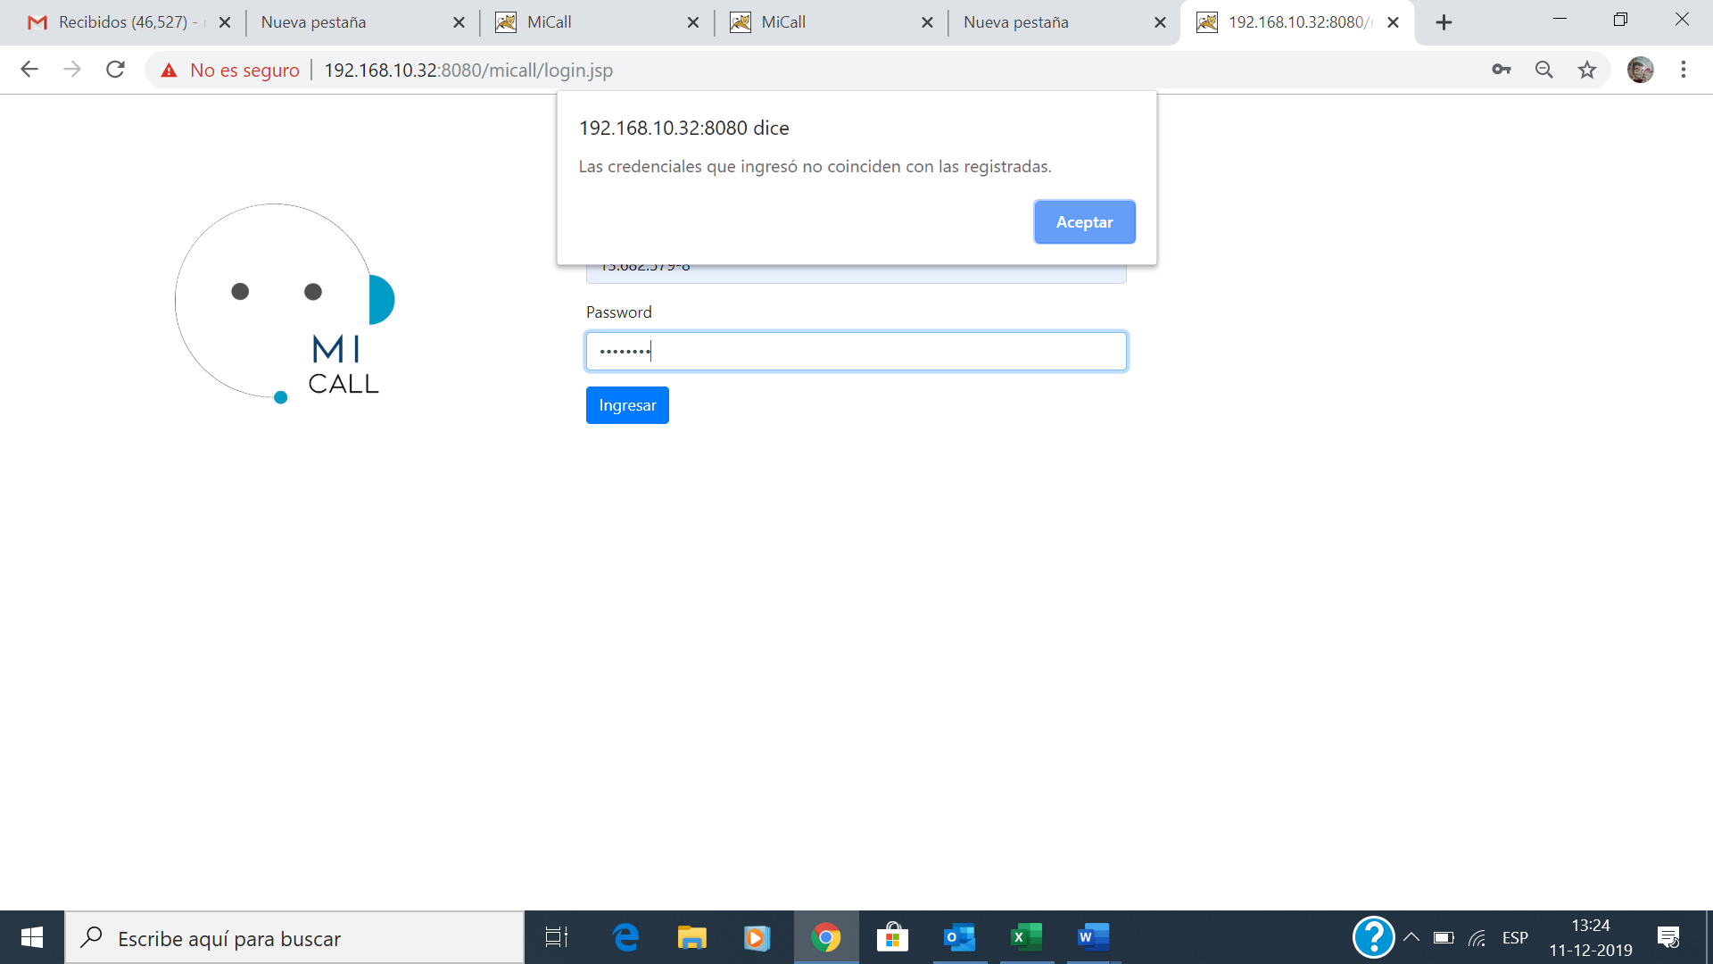

1. Se cambia password usuario en perfil empresa y no se limpia pantalla.

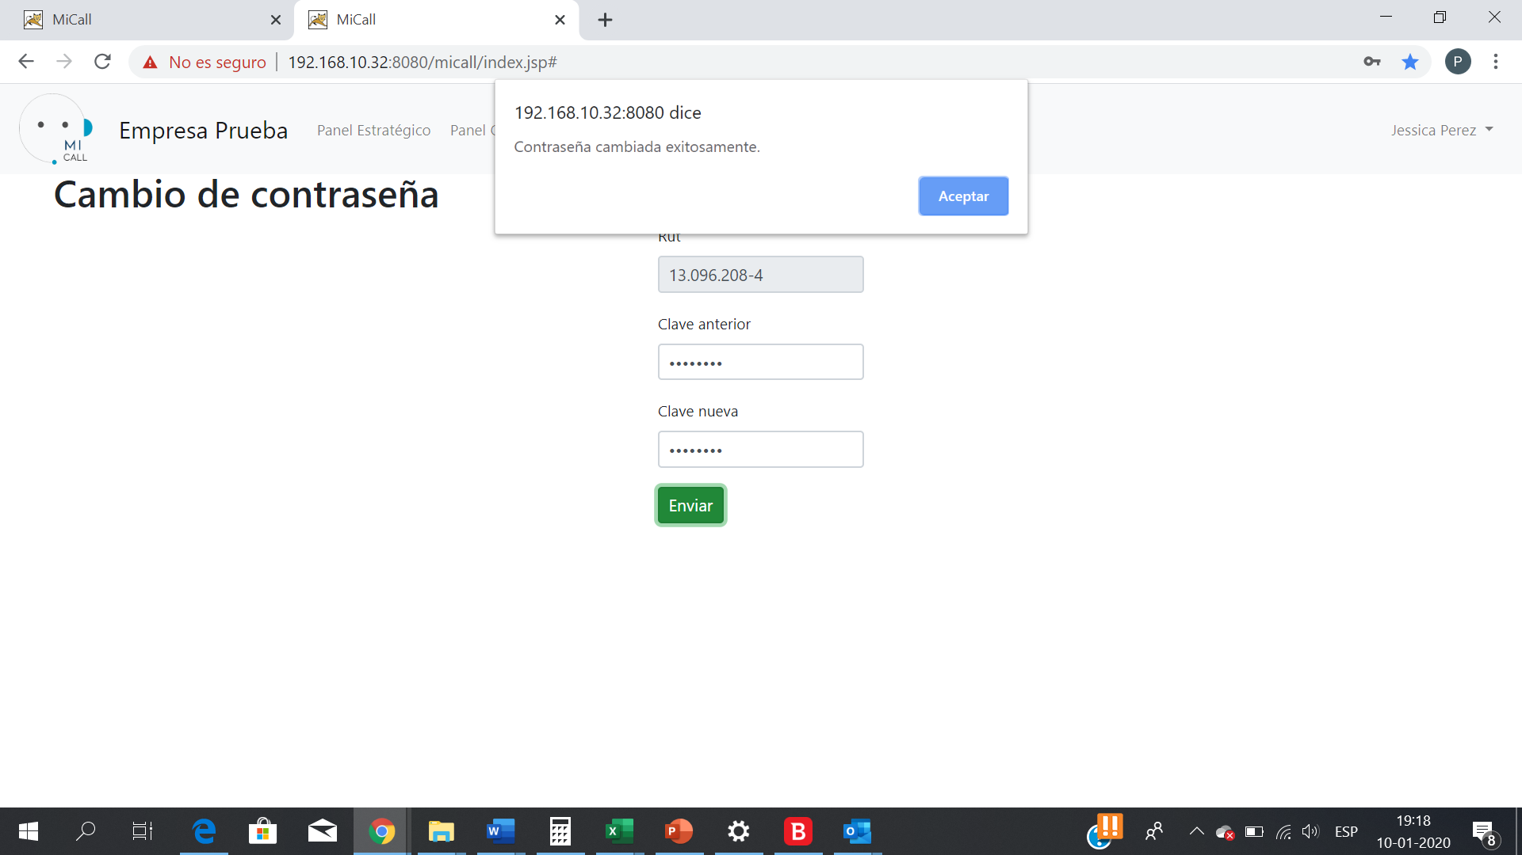

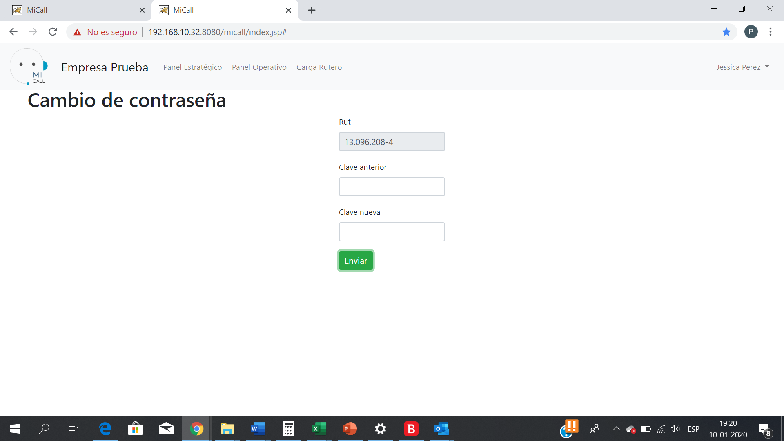

# **PERFIL ADMINISTRADOR**

## EMPRESA

1. EL sistema permitió ingresar 2 veces la misma empresa, mismo rut, nombre dirección. Se dio click 2 veces al botón insertar. (intermitencia, no obstante, no debió haberlo dejado Ingresar).

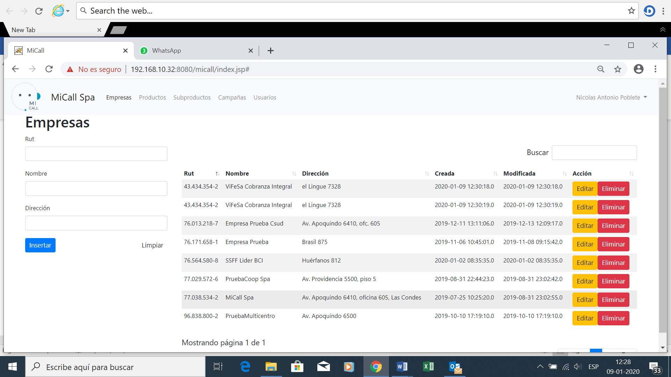

1. Al pegar un rut con digito verificador en el campo RUT, y luego dar tab para ir al campo nombre o copiar rut y dar click en la dirección, no formatea el rut, se incorpora los datos de nombre y dirección y se da click en botón Insertar, el aplicativo no hace nada, no envía mensaje.

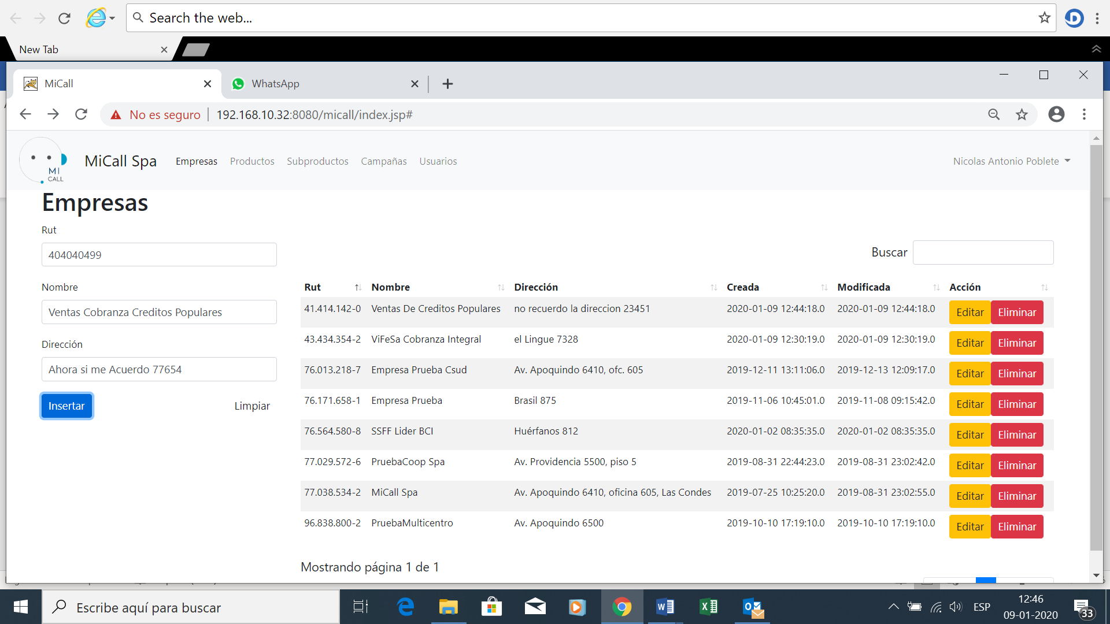

1. Luego de dar el ENTER en el campo Rut, el campo se formatea, y el registro de procesa.

## PRODUCTOS

## SUBPRODUCTOS

## CAMPAÑAS

1. No debe haber campañas tipo TTS asociadas con metas y subproductos, dado que esto es solo para campañas de venta.

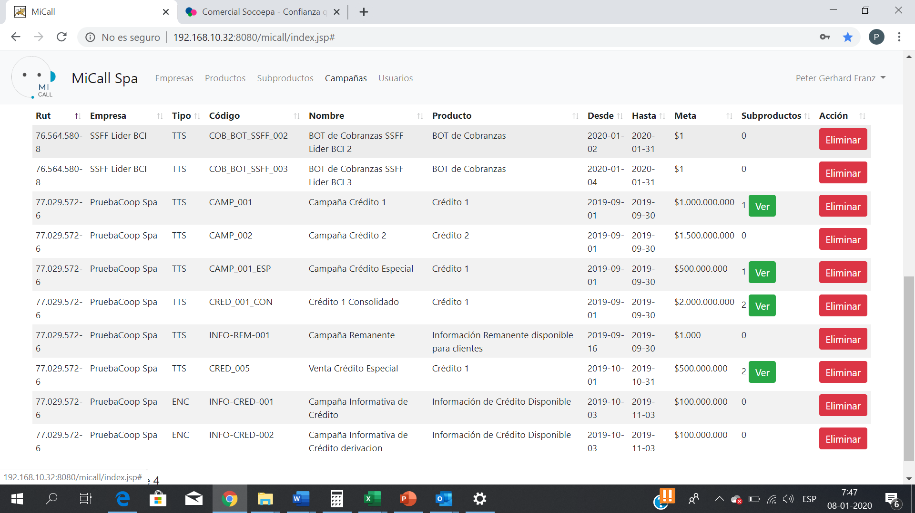

1. Se ingresa caracteres puntos al final del nombre de la campaña, sin controlar la cantidad de caracteres posibles de ingresar, se llenan los demás campos, se presiona ingresar y el sistema no hace nada.

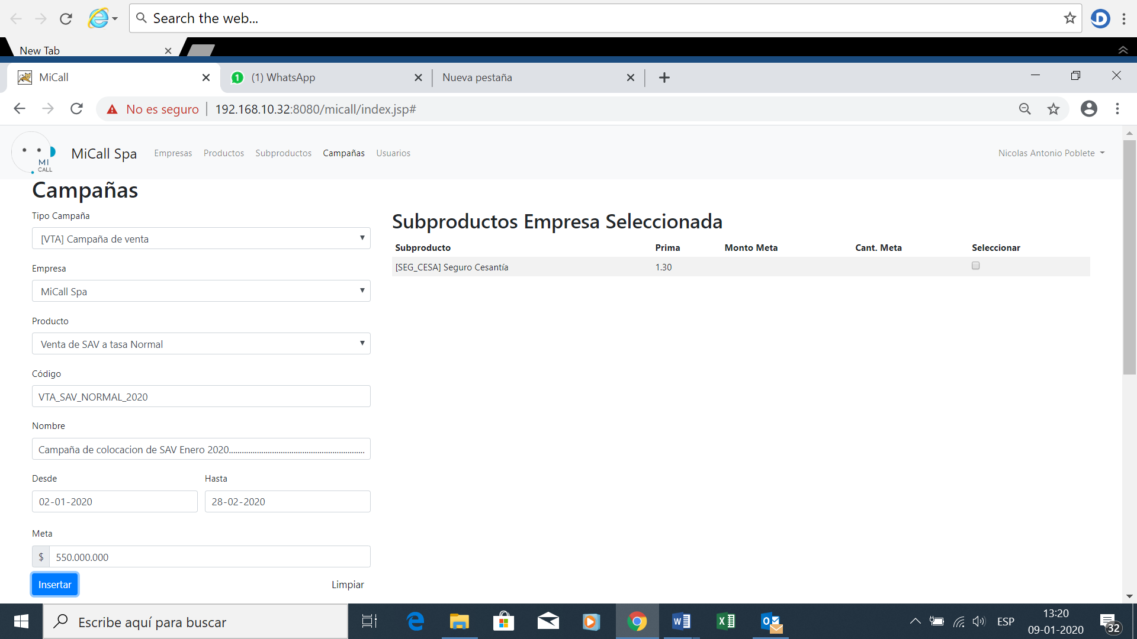

1. Se eliminan los caracteres sobrantes en el campo Nombre y se da click en INGRESAR y el registro es aceptado.

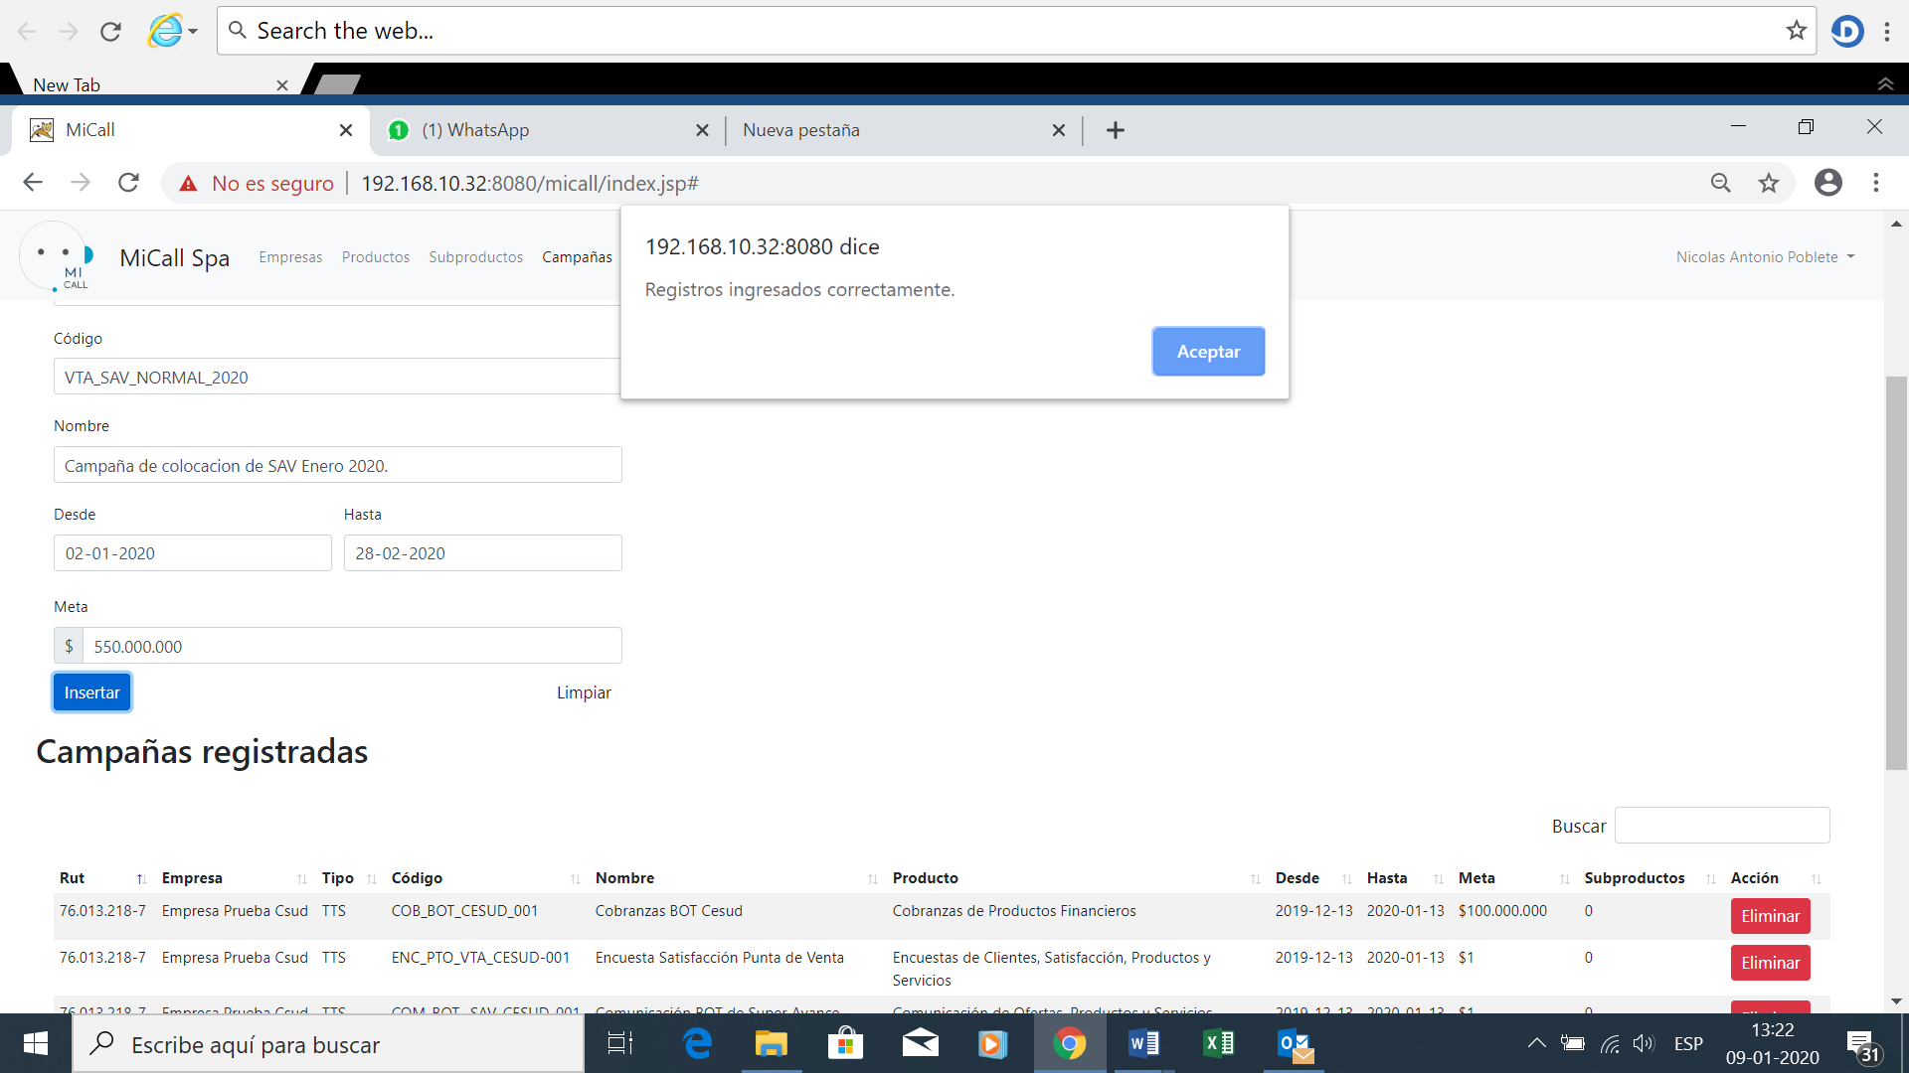

1. Se realiza el mismo ejercicio ingresando caracteres en el código de la Campaña, y sucede lo mismo, al presionar INGRESAR el aplicativo no hace Nada. Idem al anterior.

## USUARIO

1. Usuario fue borrado en cascada al eliminar la empresa, al ingresarlo nuevamente asociado a otra empresa, no lo acepta, mensaje rut existe en la base de datos, problema de integridad en la base de datos.
2. Revisar Orden por Rut, revisar 2da página, se desordena.

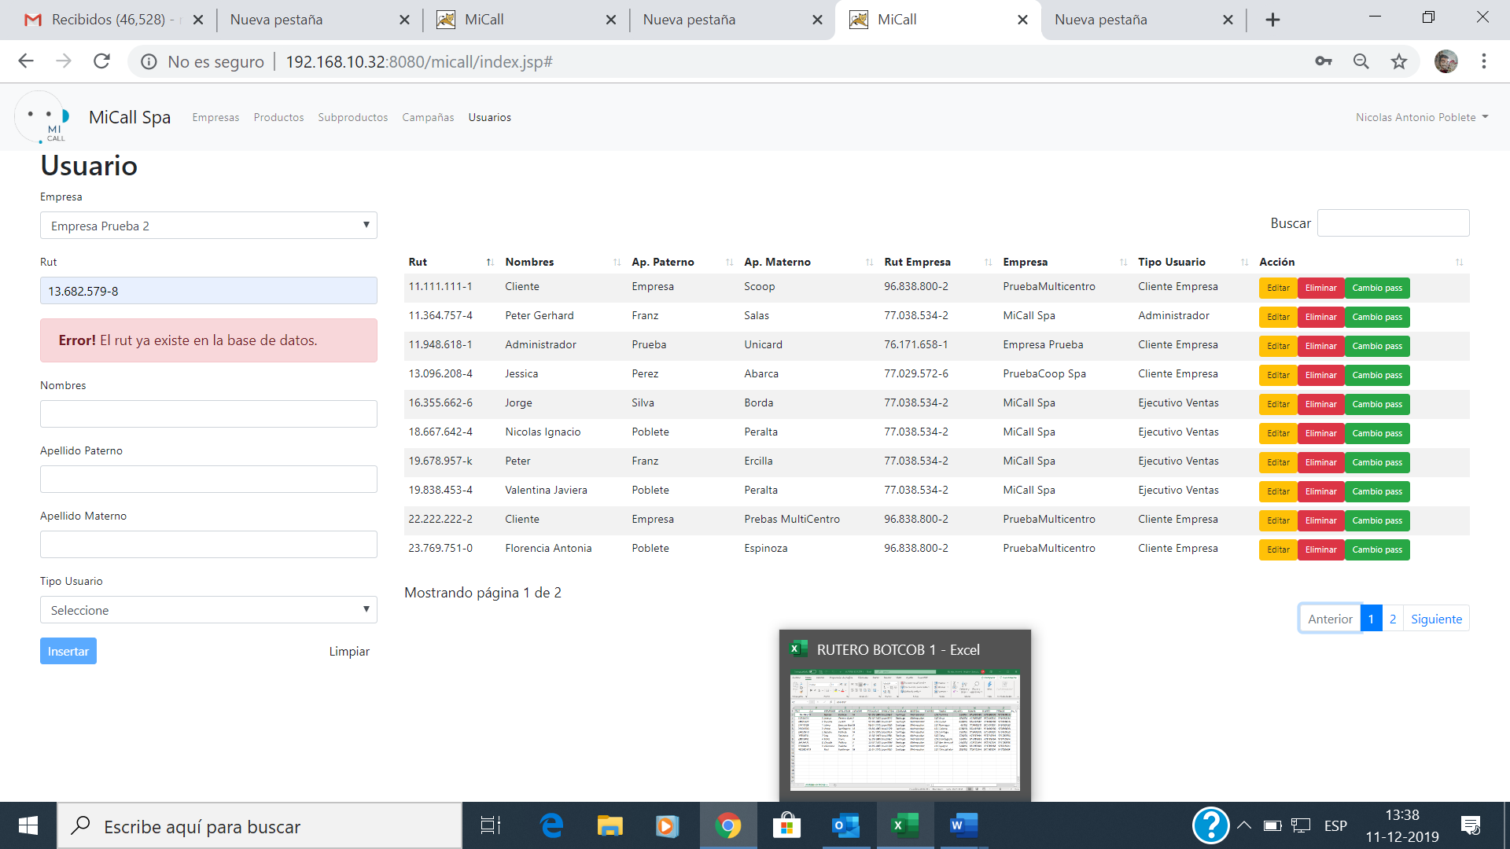

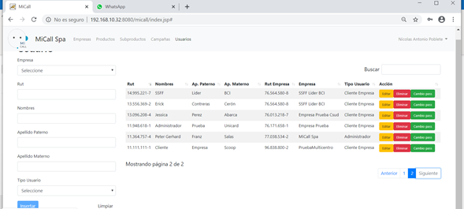

1. Al ingresar un nuevo usuario copiando desde el portapapeles a la pantalla el Rut del usuario, y luego dar Tab en el campo, el Rut NO lo edita, y se completan los otros datos y presionar INSERTAR, el aplicativo no hace Nada.

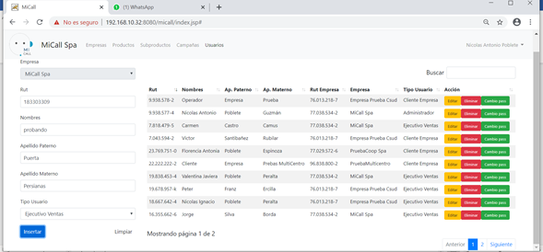

# **PERFIL EMPRESA**

## PANEL ESTRATEGICO

* + - *Resumen Venta Mes*
    - *Resumen Venta Día*
    - *Detalle Ventas*
    - *Detalle Simulaciones*

## PANEL OPERATIVO

* + - *BBDD*

1. No cuadra con cantidad de registros cargados según base, fueron 1000 y dice 747. Las Fechas Inicio y Fin, no se ven claramente. Este es un ejemplo nuevo, no cuadra nada cuando son campañas de ventas. ¿Por qué no tiene el botón Excel?

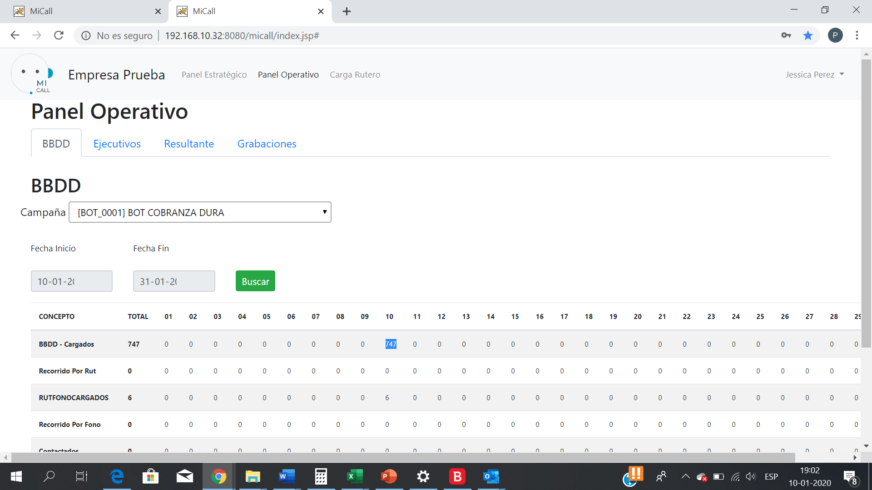

* + - *Ejecutivos*

1. Debe ser consistente con otras vistas, al no encontrar nada no aparece botón Excel.

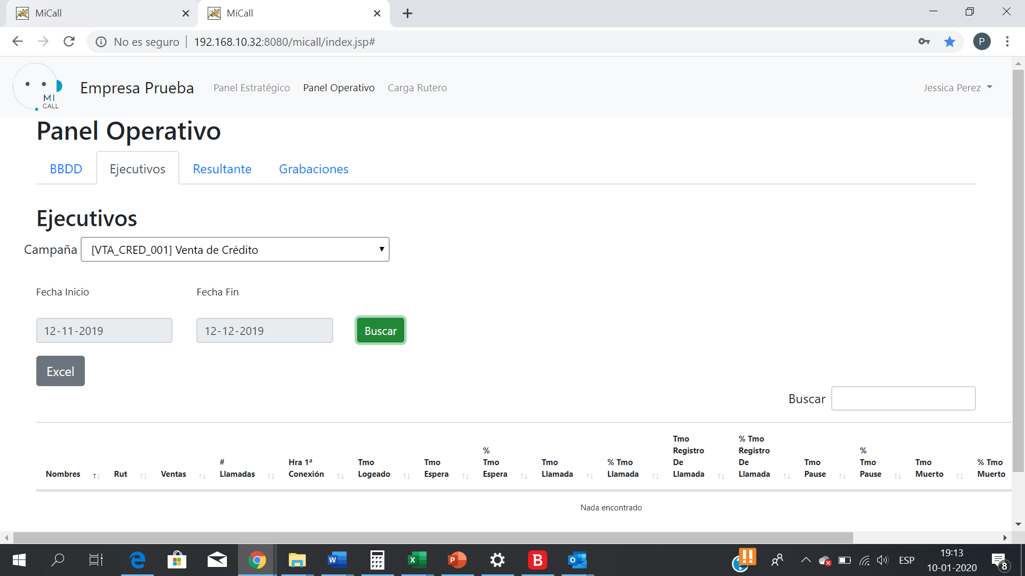

* + - *Resultante*

1. El orden se había pedido para todos los reportes, siempre al principio muestra el último ingresado.
2. Regularizar el despliegue del Sí en el campo observación.

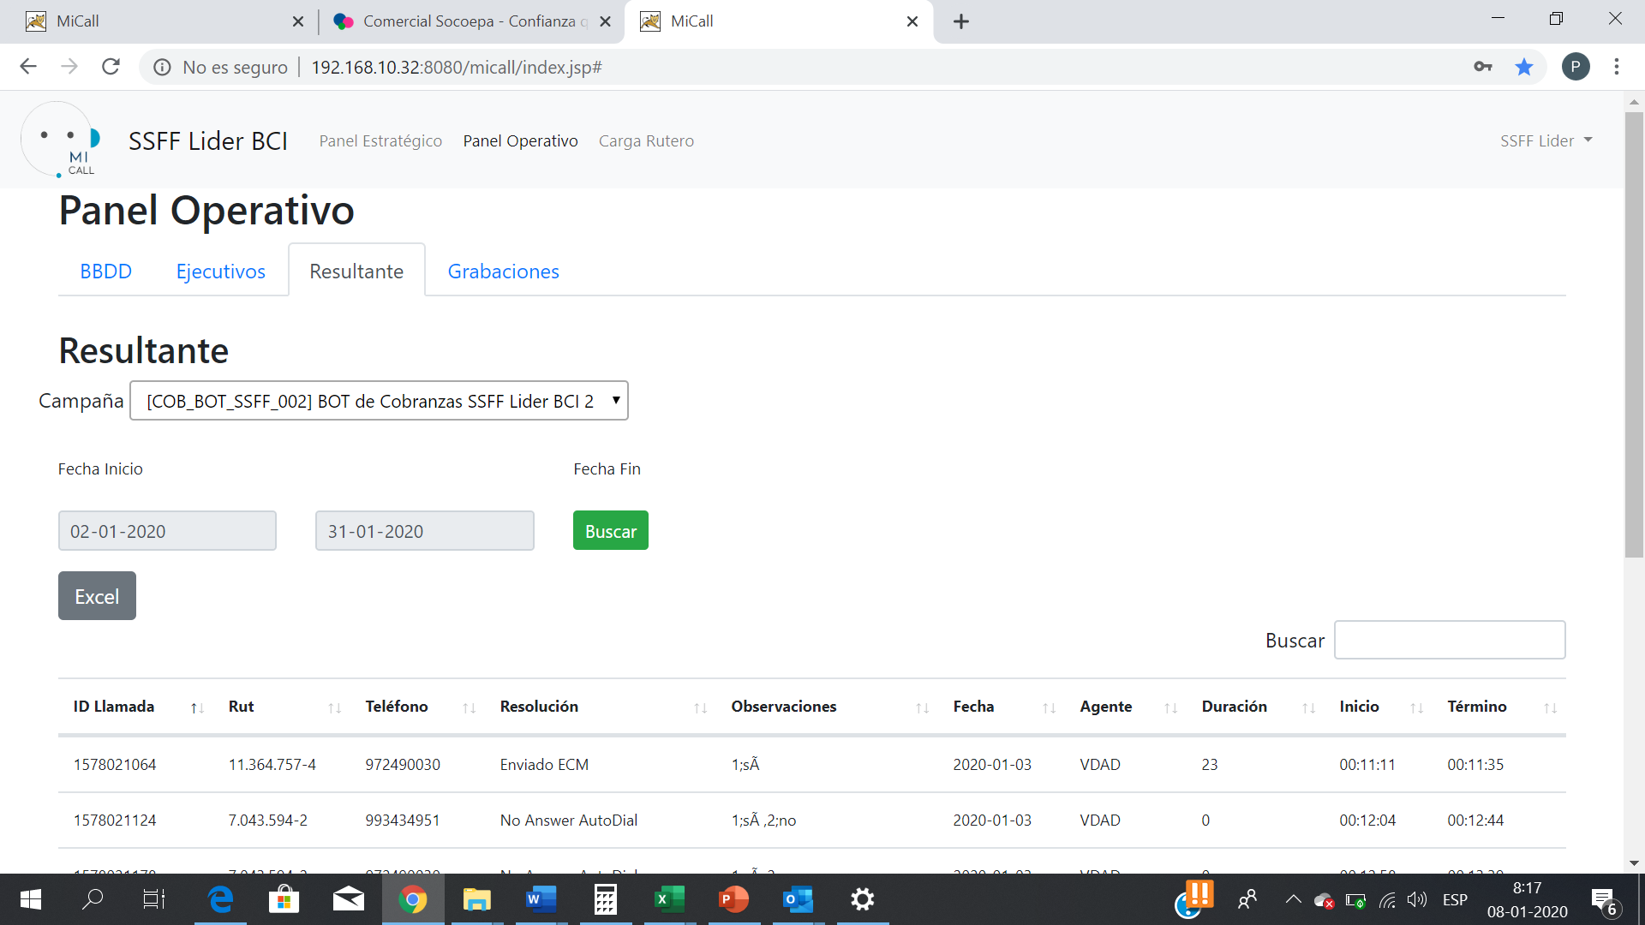

1. Al momento de traer una campaña con datos, está se despliega y se puede extraer en Excel. Sin embargo, al momento de seleccionar otra campaña sin datos, queda el despliegue del detalle campaña anterior y obviamente no trae botón Excel. Además, tiene título Fecha Fin sobre botón buscar y debe estar sobre la fecha.

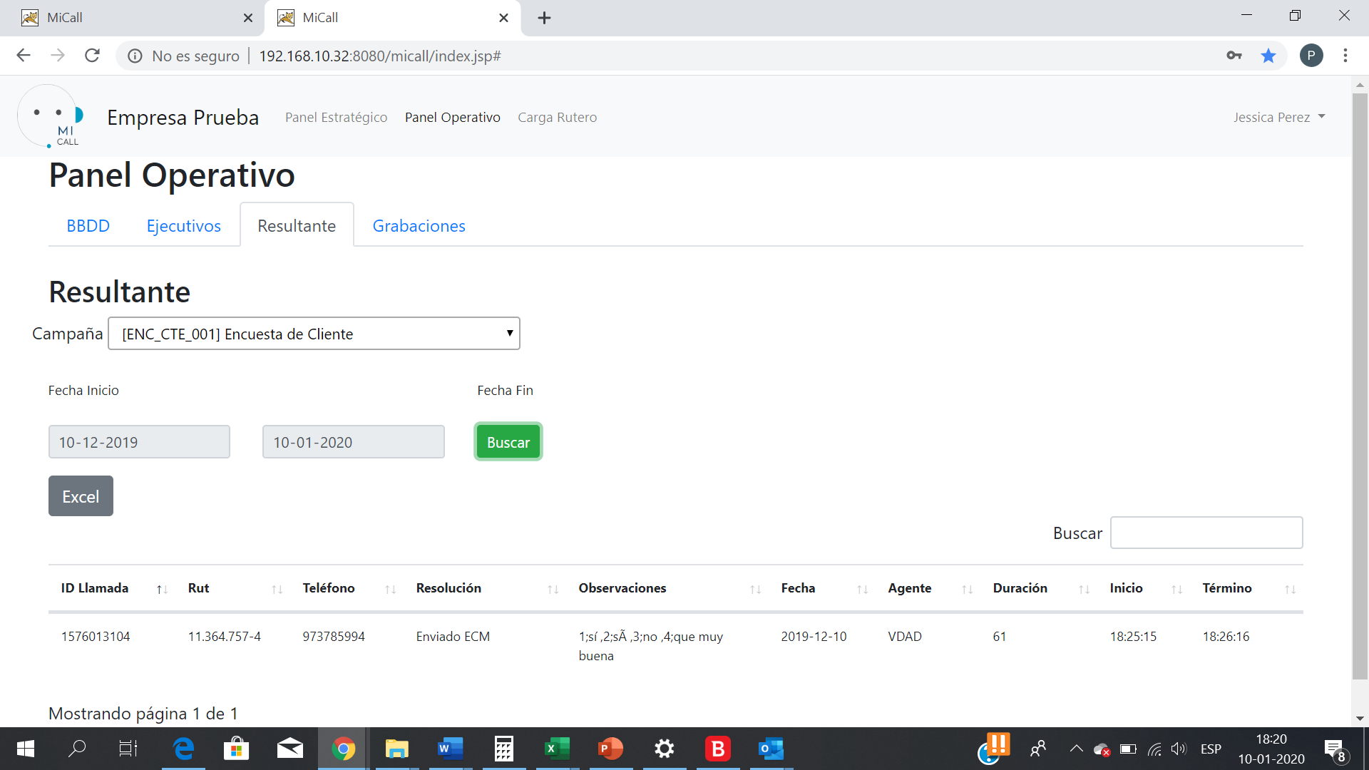

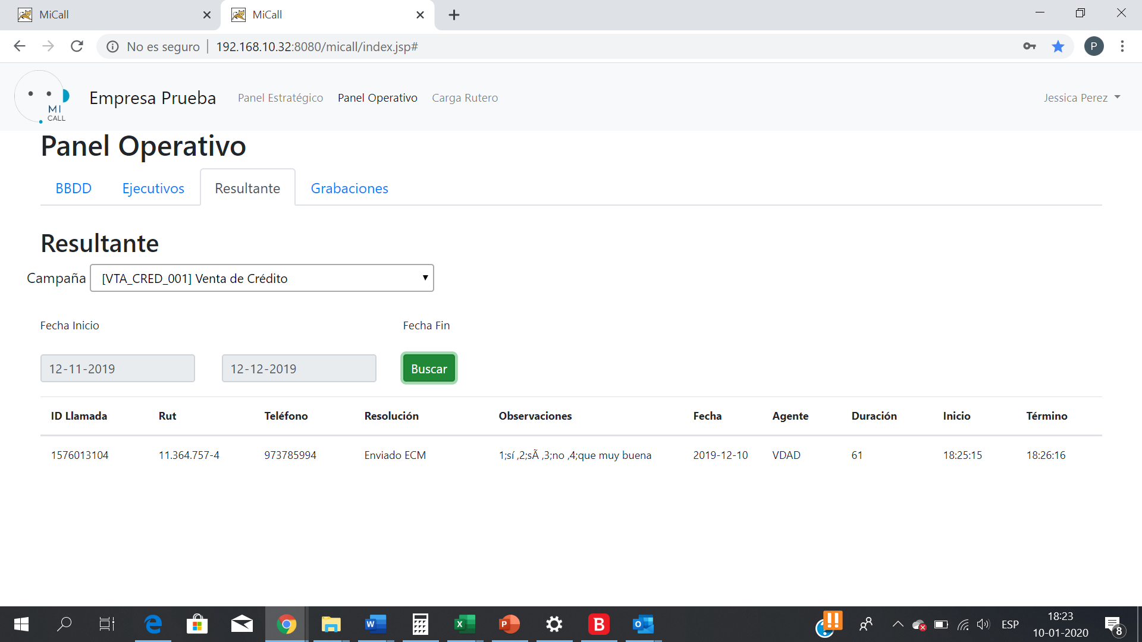

* + - *Grabaciones*

1. No aparecen las flechas, para ordenar por columna deseada, además no se visualiza bien la fecha en el cuadro.

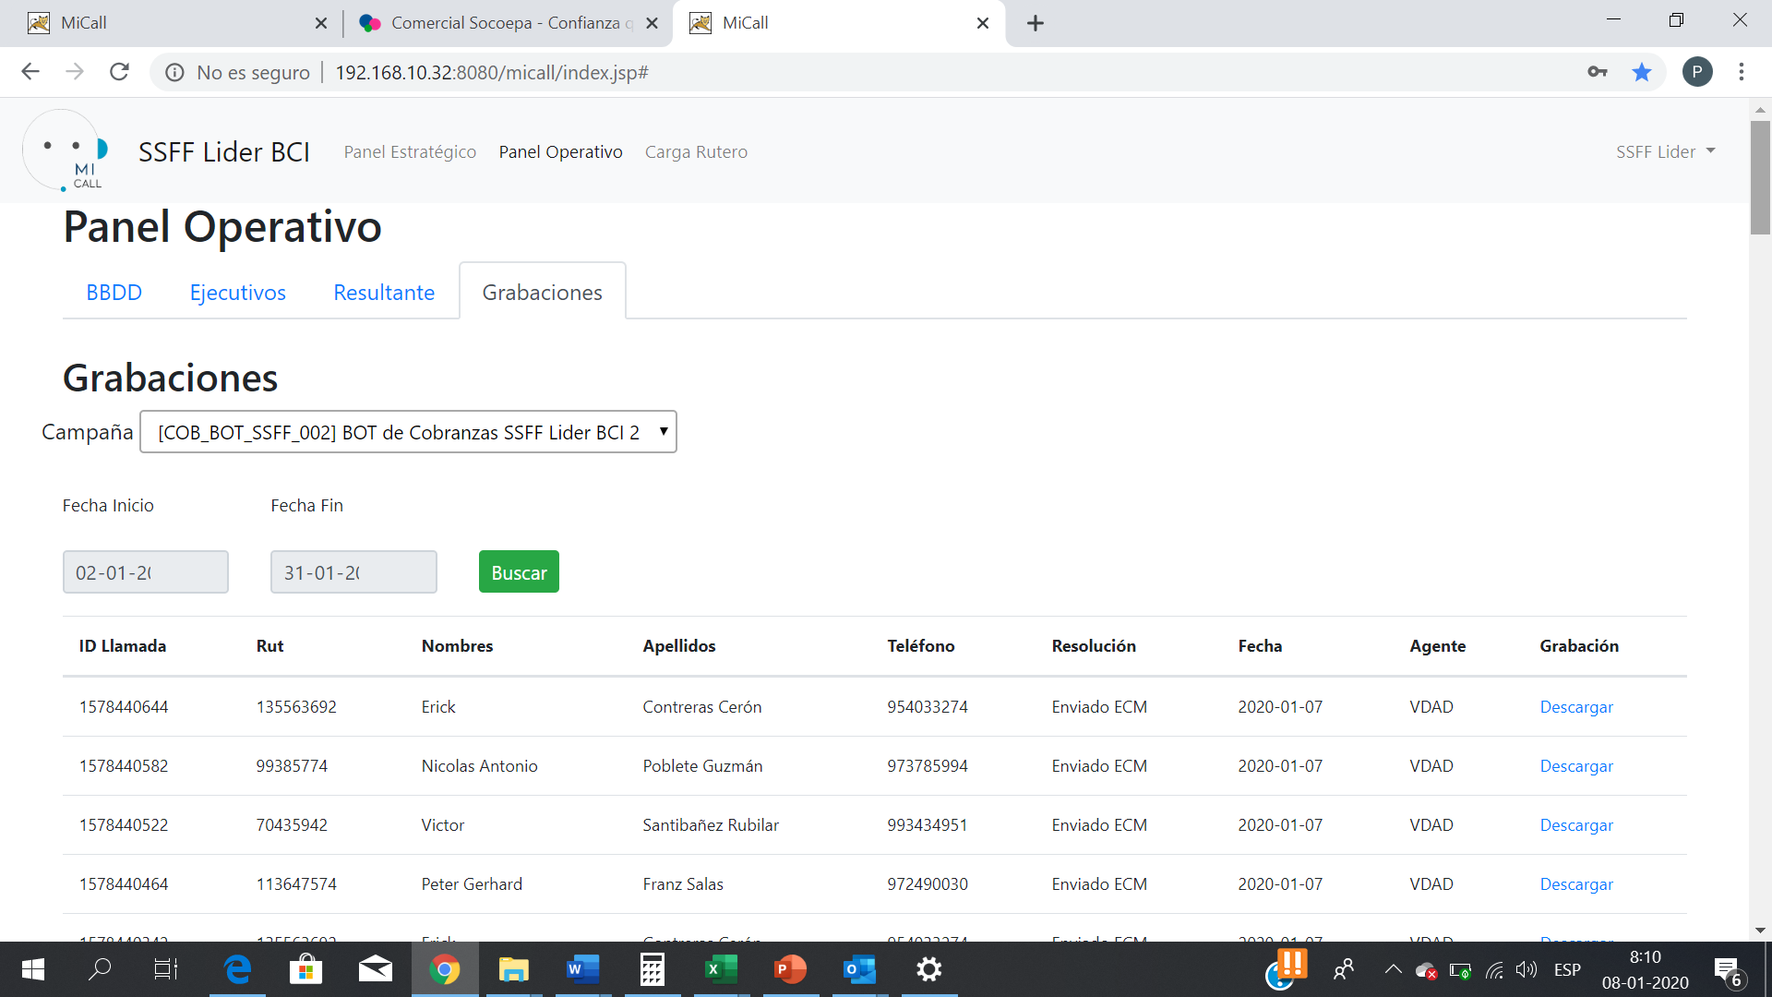

## RUTERO

1. La última carga, debe ser la primera del listado.

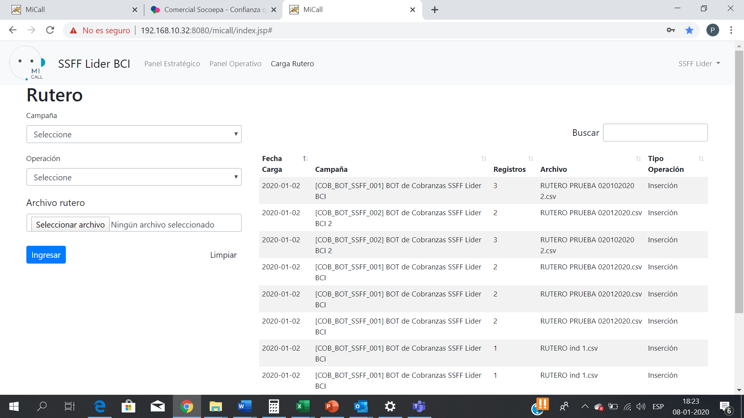

1. Si bien no marca error por validación de campos, dado que solo tenemos el rut, nombre y largo de teléfonos, no deja ingresar, cuando el campo de código postal está vacío y queda” NaN”

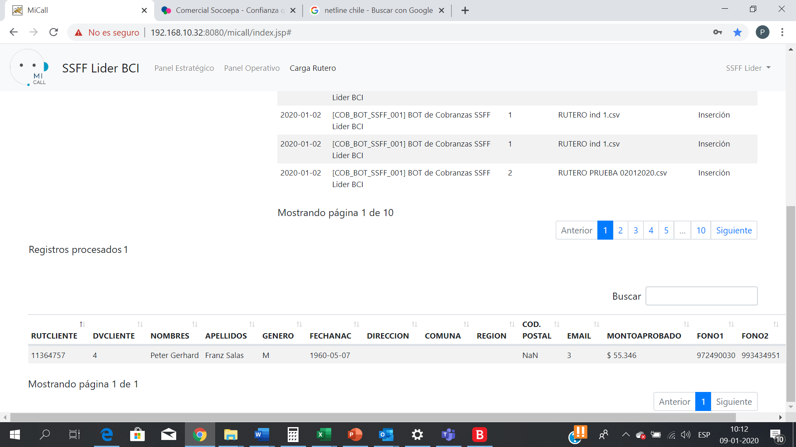

1. Se hace prueba de carga masiva de rutero, con; 10.500, 5000 y 1000 registros, y solo cargo los 1.000, donde se demoro aproximadamente 4 a 5 min. Aquí debería cargar sin problemas ruteros de 100.000 a 200.000 registros como mínimo sin problemas. Se adjunta rutero con 10.500 registros de prueba.

# **PERFIL EJECUTIVO**

## ACTUAL

## DETALLE

## SIMULACIÓN MANUAL

1. Cambiar decimales en tasa de interés al devolverse, se queda pegado.
2. Cada vez que se simula, se había desarrollado que se hacían 3 presentaciones, de hecho, se las presente a coopeuch y hoy solo aparece 1, lo habías sacado por problemas con el arreglo algo así, y que después lo revisabas y se incorporaba. Se presenta nuevamente miércoles o jueves próxima semana a coopeuch, es relevante que este dado que ellos no tienen simulador. Favor corregir.